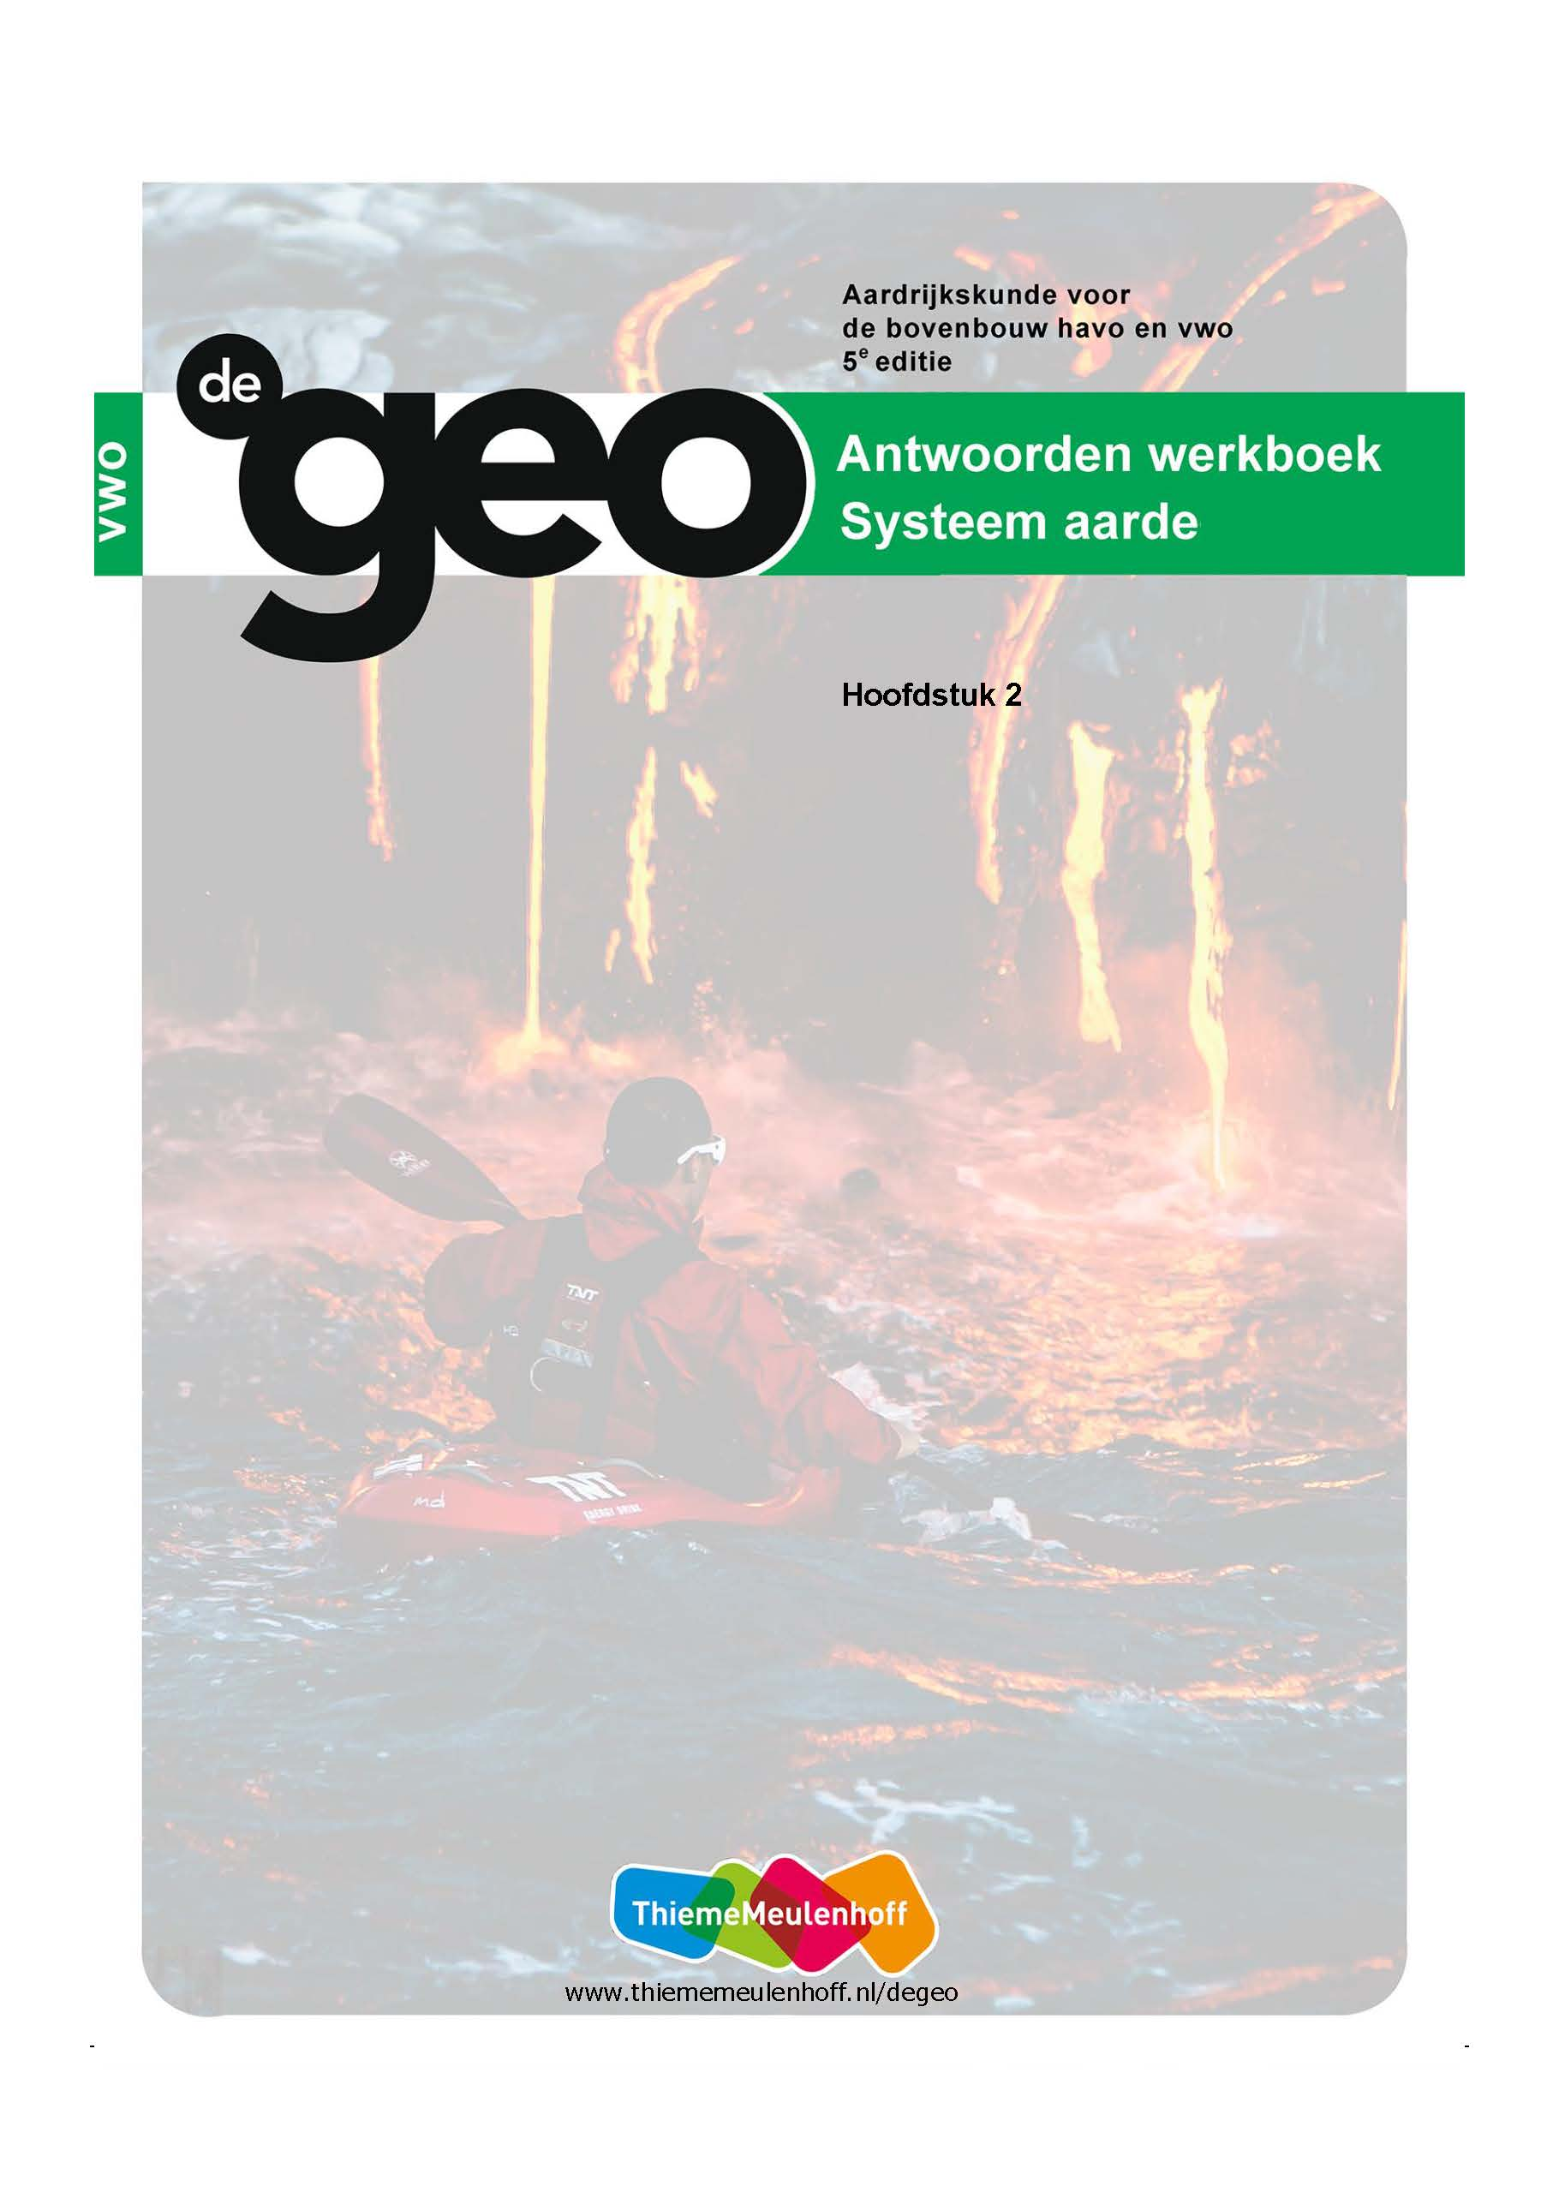

**2 Afbraak en vorming van landschappen**

**Start**

**Opdracht 1 Inleiding**

-

**Opdracht 2 Hoodoos**

**a** Eigen antwoord leerling. In paragraaf 2.3 onderzoek je hoe het gebied echt is ontstaan. Dan kun je je antwoord controleren.

**b** Drie argumenten gevraagd, bijvoorbeeld:

1) Nederland heeft een ander klimaat.

2) Nederland heeft geen vast gesteente.

3) In Nederland zijn geen bergwanden.

**Opdracht 3 Rijn**

**a W1 Verschillen tussen de gebieden bij de oorsprong en de monding van de Rijn.**

|  |  |  |
| --- | --- | --- |
| **Eigenschap** | **Rijn bij oorsprong** | **Rijn bij monding** |
| klimaat | hooggebergteklimaat | zeeklimaat |
| neerslag per jaar in mm | 1.200 tot 2.000 mm | 600 tot 800 mm |
| temperatuur in januari | –5 tot –10 °C | 0 tot 5 °C |
| temperatuur in juli | 10 °C | 17,5 tot 20 °C |
| veel sneeuw | ja | nee |
| hoogte | rond de 2.500 m | 0 m |
| reliëf (veel/weinig) | veel | weinig |
| erosie (veel/weinig) | veel | weinig |
| sedimentatie (veel/weinig) | weinig | veel |

**b** Drie redenen gevraagd, bijvoorbeeld:

1) Klimaat en landschap bepalen hoe breed en rustig een rivier stroomt. Dit is van belang voor de scheepvaart, de handel.

2) Nederlanders kunnen op grond van deze kennis maatregelen nemen om het land te beschermen tegen overstromingen van de rivier.

3) Nederlanders kunnen op grond van de kennis over landschap een vakantie boeken in dit gebied.

**Opdracht 4 Oude en jonge landschappen**

**a** Drie verschillen gevraagd:

Ardennen: 1) afgeronde toppen 2) laag 3) oud

Alpen: 1) scherpe toppen 2) hoog 3) jong

**b** De Ardennen stammen uit het Paleozoïcum. De Alpen uit het Tertiair.

**c** De Ardennen zijn veel ouder dan de Alpen, en hebben dus langer onder invloed van exogene krachten gestaan.

**d** Nee, Nederland is veel jonger: stamt uit het Kwartair. Nederland is bedekt met jonge sedimenten, neergelegd door de rivier.

**e** De aantasting wordt veroorzaakt door het wegspoelen van het zand door het zeewater bij stormen. Dit wordt erosie genoemd.

**2.1 De aarde als systeem**

**Opdracht 1 Atmosfeer**

**a/b** troposfeer: het weer / afname temperatuur

stratosfeer: ozon / toename temperatuur

mesosfeer: afname temperatuur

thermosfeer : heel ijle lucht

**c** in de troposfeer

**d** Nee, ozon houdt de schadelijke straling van de zon tegen en beschermt tegen huidkanker.

**e** in de stratosfeer; ruim 13 minuten

**Opdracht 2 Sferen**

**a** 1) hydrosfeer: verdamping van zeewater of afvloeiing van rivierwater

2) atmosfeer: wolkenvorming en verplaatsing van waterdamp door de lucht

3) lithosfeer: water in gesteenten en bodem

4) biosfeer: water opgenomen door planten

**b** Tijdens een ijstijd zijn er minder planten, dus minder transpiratie. Er zal wel water uit de oceaan verdampen, evaporatie. Die zal in plaats van als regen in de vorm van sneeuw vallen op het land. Daardoor groeien de ijskappen. Er zal minder ijs smelten, dus er zal minder water via infiltratie en afvoer via de rivieren in de zee komen. De zeespiegel zal dalen.

**Opdracht 3 Energiebalans**

**a** De aarde wordt over lange tijd niet warmer.

**b** De inkomende energie moet dan ongeveer even hoog zijn als de uitgaande energie.

**c** De warmte die vanaf het aardoppervlak wordt teruggestraald, komt niet via de atmosfeer direct weer in het heelal terecht. De warmte wordt weer teruggestraald door de wolken en de broeikasgassen in de atmosfeer, weer terug naar het aardoppervlak, waardoor het warmer wordt en er meer uitgestraald kan worden dan 47%.

**d** een tekort: in figuur 2.9. We leven op ongeveer 52° N.B., dus hebben we een tekort.

**e** Het warmteoverschot bij de evenaar wordt via oceaanstromen en luchtcirculatie verplaatst naar hogere breedten.

**Opdracht 4 Verschil in instraling**

**a** 1 = D

2 = C

3 = A

4 = B

**b** Bij de evenaar is de zonnestand vaak loodrecht. Dan kan veel meer warmte geabsorbeerd worden door het aardoppervlak. Bovendien is daar weinig ijs, dus geen reflectie. Bij de polen wordt een flink deel gereflecteerd door ijs en staat de zon laag.

**c** Bij de polen ligt meer ijs: meer reflectie dan bij andere oppervlakten en op lagere breedten.

**d** albedo; figuur 2.8

**Opdracht 5 CO2**

**a** Als er meer CO2 in de atmosfeer zit, nemen de gewassen minder water op (de huidmondjes staan minder open). Dit leidt tot meer water in de rivieren.

**b** Twee natuurlijke oorzaken gevraagd:

1) vulkanen

2) transpiratie

Twee menselijke oorzaken gevraagd:

1) verbranding van fossiele brandstoffen

2) ademhaling

**Verdieping**

**Opdracht 6 Waterkringloop verstoord**

**a** Er is meer ijs op het water en dat kaatst meer zonnestraling terug (oorzaak),

waardoor er meer reflectie, dus minder absorptie is, en het dus kouder wordt (gevolg). Verklarend principe: door hoger albedo-effect van ijs: meer reflectie.

**b** Wanneer het door extra broeikasgassen warmer wordt in de atmosfeer, zal meer ijs smelten, waardoor donker zeewater tevoorschijn komt. Dat donkere water zal meer warmte opnemen (lager albedo) dan ijs. Dus zal het nog iets warmer worden.

**Herhaling**

**Opdracht 7 Terugblik op de paragraaf**

**a/b** Mogelijke goede antwoorden voor zin 1:

1 = absorptie

2 = kouder: pijl 23% absorptie bij wolken wordt dikker; percentage wordt dus hoger

of:

1 = terugstraling

2 = warmer: pijl van 96% zal dikker worden; percentage wordt dus hoger

zin 2:

3 = reflectie

4 = lagere: pijl van 4% bij aardoppervlak wordt dikker; percentage wordt dus hoger

zin 3:

5 = geabsorbeerd (absorptie)

6 = kouder: pijl 47% bij aardoppervlak wordt dunner; percentage wordt lager

zin 4:

7 = warmer

8 = terugstraling: pijl van 96% naar aardoppervlak wordt dikker; percentage wordt hoger

zin 5:

9 = uitstraling

10 = kouder: pijl van 65% naar heelal wordt dikker; percentage wordt hoger

**2.2 Klimaten**

**Opdracht 1 Drukgebieden**

**a** De lucht bij de polen is erg koud. Koude lucht stijgt niet op, maar zakt: dus hoge luchtdruk bij het aardoppervlak (meer luchtdeeltjes).

**b** Bij de evenaar stijgt de warme lucht op. Er zijn aan het aardoppervlak dus minder luchtdeeltjes per kubieke eenheid: lage luchtdruk.

**c** Door de warmte stijgt de lucht bij de evenaar op. Hij koelt af wanneer de lucht naar het noorden en zuiden beweegt en daalt dan bij de keerkringen. Dus hoge luchtdruk, meer deeltjes bij aardoppervlak.

**d** De warme lucht uit het zuiden botst daar tegen de koude lucht uit het noorden. De warme lucht is lichter en zal over de koude, zwaardere lucht heen schuiven. De warme lucht schuift omhoog; dus minder luchtdeeltjes aan het aardoppervlak. Zo ontstaat een lage luchtdruk.

**e** De wet van Buys Ballot: de wind die van hoge luchtdruk naar lage luchtdruk gaat, heeft op het noordelijk halfrond een afwijking naar rechts en op het zuidelijk halfrond een afwijking naar links. Dit komt door het corioliseffect. Voorbeeld: noordoostenwinden van pool naar de gematigde breedte op het noordelijk halfrond en zuidoostenwinden van de pool naar gematigde breedte op het zuidelijk halfrond.

**Opdracht 2 Temperatuur en neerslag**

**a** In de linker grafiek zie je dat het oceaanwater in de winter gemiddeld 6° kouder is dan in de zomer op de gematigde breedte. In de rechter grafiek zie je dat het in de zomer gemiddeld 10 tot 12° warmer is op het land dan in de zomer op de gematigde breedte.

**b** De gebieden aan zee zullen gematigde verschillen hebben tussen zomer en winter (zeeklimaat) en gebieden ver van zee veel grotere verschillen (landklimaat).

**c** De wind komt van links (loefzijde). Bij de bergen wordt de lucht gedwongen te stijgen, wordt kouder, kan minder waterdamp bevatten en gaat condenseren: regen.

Aan de rechterzijde daalt de lucht, wordt weer warmer, kan meer waterdamp bevatten en de wolken lossen op: geen regen.

**d** De lucht waait over zee en neemt extra vocht op dat verdampt is uit het water.

**Opdracht 3 ITCZ**

**a** De ITCZ is de intertropische convergentiezone: een lageluchtdrukzone in de omgeving van de evenaar waar winden uit het noorden en zuiden bij elkaar komen.

**b** januari: De ITCZ ligt op het zuidelijk halfrond: W5

juli: De ITCZ ligt op het noordelijk halfrond: het landoppervlak wordt daar het sterkst verwarmd, lage luchtdruk: W6

**c/d/e** **W5 Windpatronen en druksystemen in januari.**

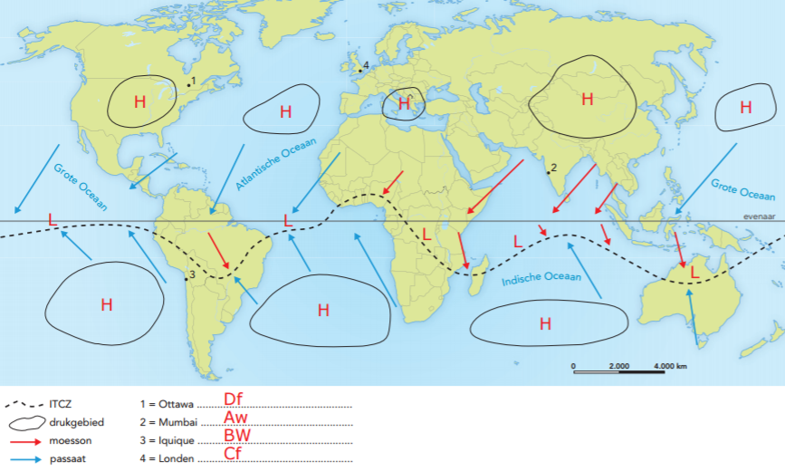

**W6 Windpatronen en druksystemen in juli.**

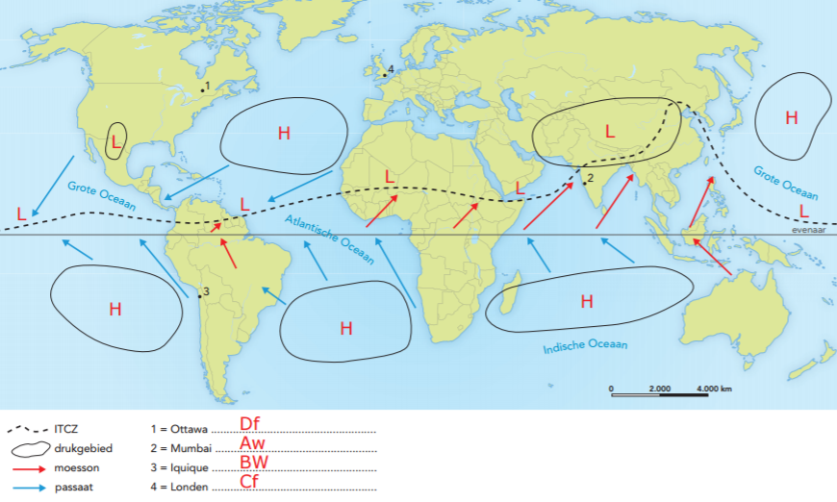

**Opdracht 4 Passaten en moessons**

**a/b/d** zie W5 en W6

**c** Passaten zijn winden die het hele jaar door uit dezelfde windrichting komen. Moessons zijn winden die halfjaarlijks van windrichting veranderen.

**Opdracht 5 Winden en drukgebieden**

**a** Het zijn passaten; ze veranderen gedurende het jaar niet van windrichting.

**b** In de winter kan het op het vaste land ver van zee zeer koud worden. De lucht is koud, daalt. Dus hogedrukgebied.

**Opdracht 6 Moesson in India**

**a** C

**b** zie W5 en W6: Aw

**c** Twee argumenten gevraagd:

1) Lage luchtdruk boven Azië (door warmte op dit grote continent, opstijgende lucht ); hoge luchtdruk ten zuiden van de evenaar. Zuidwesten-, aanlandige winden van hoge luchtdruk naar lage luchtdruk met afwijking naar rechts in India: nat.

2) De ITCZ ligt ook boven dit gebied. Dit geeft extra neerslag: stijgingsregens.

**d** Twee argumenten gevraagd:

1) Hoge luchtdruk boven Azië (afkoeling, dus dalende lucht), lage luchtdruk ten zuiden van de evenaar: aflandige wind van hoge luchtdruk naar lage luchtdruk met afwijking naar rechts: droge wind in westen van India.

2) De ITCZ die voor extra neerslag kan zorgen, ligt niet pal boven dit gebied, maar ten zuiden van de evenaar.

**e** India besteedt (nog) onvoldoende aandacht aan opvangcapaciteiten voor zo veel neerslag in korte tijd.

**Opdracht 7** **Benguelastroom**

**a** relatief koud: Hij stroomt vanuit het zuiden (koude pool) naar het noorden (warme subtropen).

**b** Het water is kouder of warmer dan je zou verwachten op grond van de breedtegraad. Het hoeft niet per se een bepaalde temperatuur te hebben.

**c** In het gebied van de Benguelastroom draaien de winden rondom het hogeluchtdrukgebied op de oceaan tegen de wijzers van de klok in (zuidelijk halfrond): zuid- zuidoostenwinden. Dit klopt met de richting van de zeestroom op de atlaskaart.

**Opdracht 8 Thermohaline circulatie**

**a** Het water is warm, omdat het bij de evenaar verwarmd wordt door de zon. Het is zout, omdat het warme water gemakkelijk kan verdampen: het zout blijft achter. Daardoor wordt het zoutgehalte in de Golf van Mexico hoger.

**b** Bij bevriezing gaat water over in vaste toestand. IJs is zoet. Het zout lekt bij dit proces dus terug in zee (of blijft achter). Er zit dan dus evenveel zout in minder vloeibaar water: het zoutgehalte wordt hoger.

**c** Twee argumenten gevraagd:

1) Het water is bij de pool kouder, dus zwaarder.

2) Het water is daar relatief zouter, dus ook zwaarder.

**d** Het zware, zoute, koude water zakt bij Groenland en IJsland de diepte in. Daardoor wordt nieuw water uit het zuidwesten aangezogen via de oppervlaktestroom. Dit is verder dan de westenwinden reiken.

**e** De kustgebieden van Noordwest-Europa: op dezelfde breedte heeft het gebied in Noord-Amerika een kouder klimaat (Dw- en toendraklimaat).

**Opdracht 9 Köppen verklaard**

**a** Twee argumenten gevraagd:

1) luchtdruk: dalende lucht (vanuit de evenaar opgestegen, verder afgekoeld ): wordt warmer, dus geen condensatie

2) ver landinwaarts: geen invloed van vochtige winden van zee

**b** antwoord eerste druk: zie W5 en W6: Ottawa = Df / Iquique = BW / Londen = Cf

antwoord volgende drukken:

**W7 Klimaatgrafieken.**

Grafiek A: Df

Grafiek B: Cf

Grafiek C: Aw

Grafiek D: Bw

**c** antwoord eerste druk: Ottawa: grafiek W7A / Mumbai: grafiek W7C / Iquique: grafiek W7D / Londen: grafiek W7B

antwoord volgende drukken: zie W5 en W6

**d** W7A: Ottawa

Temperatuur: noordelijk, lagere invalshoek, dus vrij koud in de winter. In de zomer vrij warm: door land omgeven. Ver van zee. Hoogte speelt geen rol.

Neerslag: ver van zee; geen zee-invloed. Ligging bij neerslagzones van lage luchtdrukgebieden op gematigde breedte, dus hele jaar door neerslag.

W7B: Londen

Temperatuur: gematigde temperatuur door niet zo hoge invalshoek en ligging aan zee en aanlandige winden.

Neerslag: drukgebieden: veel regen door frontale neerslag (botsing warme-koude lucht) en ligging aan zee met aanlandige wind.

W7D: Iquique

Temperatuur: redelijk warm, maar ligt niet bij de evenaar dus geen hete woestijn.

Neerslag: drukgebieden: het hele jaar droog door aflandige winden (passaten). En in hogeluchtdrukgebied: dalende lucht.

**Verdieping**

**Opdracht 10 Verstoring van de zeestromen**

Situatiebeschrijving: De pompwerking, het naar de diepte zakken van zeewater, zal niet meer goed functioneren.

Algemene regel (verklarend principe): alleen koud en zeer zout water is zwaar genoeg om de diepte in te zakken, waardoor de zeestroom vanuit het zuiden aan de oppervlakte aangezogen wordt.

**Herhaling**

**Opdracht 11 Terugblik op de paragraaf**

**a** **W9 Wereldkaart.**

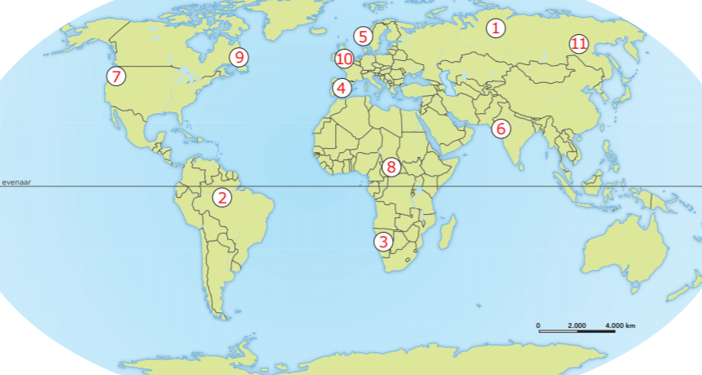

**b** 1: Lucht daalt in hogedrukgebied door de kou: relatief warmer, geen condensatie: vrij droog.

2: Veel stijgingsregens door hoge temperatuur. Maar hoogste temperatuur tijdens hoogste zonnestand in maart en september bij de evenaar.

3: Hele jaar door zuidoostpassaten door hoge luchtdruk op Atlantische Oceaan. Zuidelijk halfrond: aflandige wind. Tegen de wijzers van de klok draaien de winden om dat drukgebied.

4: Droge zomer door aflandige winden in Middellandse Zeegebied.

5: Noorwegen: invloed van westenwind, door aanzuigende werking pomp bij IJsland/Groenland.

6: India: moessons door aanlandige wind in zomer naar lage luchtdrukgebied boven Azië.

7: Rocky Mountains: aanlandige westenwinden: lucht moet stijgen: stuwingsneerslag.

8: Te droog voor oerwoud, moet in de subtropen zijn: Afrika boven de evenaar.

9 : Koude zeestroom zorgt voor extra kou in Oost-Canada.

10: In Engeland, gematigde zone, botst de warme luchtsoort tegen de koude luchtsoort uit het noorden: warme lucht stijgt, condenseert, regens.

11. Groot landoppervlak in Rusland: kan extra koud worden in winter, dalende lucht: geen condensatie.

**2.3 Verwering en erosie**

**Opdracht 1 Erosie en verwering**

**a** Verwering: de wortels vergruizen het gesteente. Er is op dat moment geen sprake van een uitschurende werking van water, wind of ijs, beladen met zand.

**b** hoofdtype: mechanische verwering

subtype: vorstverwering

**c** In een steen vult een scheurtje zich met water, dat bevriest in de nacht. IJs zet uit, en dooit vervolgens overdag. Dit gebeurt herhaaldelijk. Door dit proces wordt de scheur dieper en kan het water telkens dieper in het gesteente dringen. Zo ontstaan grote scheuren. Dus hydrosfeer (water), lithosfeer (steen) en atmosfeer (kou en warmte) spelen een rol.

**d** figuur 2.18

**e** in een gebergteklimaat: De temperatuur moet in de nachten vaak onder de 0° komen en er moet kaal gesteente zijn met scheuren, zonder vegetatie.

**Opdracht 2 Rotswoestijnen**

**a** Vier factoren gevraagd:

1) de aard van het moedergesteente

2) het klimaat

3) de dekkende bodemlaag

4) de tijd

**b** de aard van het gesteente: Als beide gebieden woestijnen zijn, zullen er geen planten zijn. Tijd zou ook een rol kunnen spelen.

**c** winderosie: figuur 2.23

**d** Zandstormen kunnen een geïsoleerde rots zandstralen. Daardoor wordt de onderkant steeds meer afgeschuurd. In de onderste lagen van de lucht zit het zwaarste en krachtigste zand. Dus onderaan het meest eroderende effect.

**e** 1) Het vergelijken van een verschijnsel met twee gebieden als uitgangspunt : erosie in twee woestijngebieden.

2) Het leggen van relaties tussen verschijnselen: samenhang bekijken tussen aard van gesteente en erosie.

**Opdracht 3 De Rijn**

**a** een meanderende rivier

**b** bij de oorsprong: een vlechtende rivier: GB 110-111, *Zwitserland* (vak E2)

in de bergen en bij de kleine beken bij de oorsprong: dalvormende rivier: GB 110-111, *Zwitserland* (vak E3)

**c** Erosie bij de buitenbochten: De rivier stroomt daar het hardst en zal door de stroomsnelheid een uitschurende werking hebben bij de oevers.

Sedimentatie in de binnenbochten van de rivier: De rivier stroomt daar het rustigst en zal door de lage stroomsnelheid zand of klei kunnen neerleggen. Ook sedimentatie als de rivier overstroomt.

**d** De afgesneden meanders zijn goed te zien. Dat zijn de vroegere beddingen.

**Opdracht 4 Grot**

**a** chemische verwering

**b** in kalksteen

**c** De rivier stroomt in een kalksteengebied. Zuur van planten in de kalksteenbodem kan gedeelten van de kalksteen oplossen en gaten doen ontstaan. Een rivier zal in zo’n gat kunnen verdwijnen naar de diepte.

**d** Het zure water van de ondergrondse rivier zal kalksteen verder ondergronds oplossen. Als het water deels verdwijnt, wordt een grot zichtbaar.

**Opdracht 5 Berglandschap**

**a** figuur 2.22

**b** erosie door ijs: De diepe, brede dalen zijn door gletsjers uitgeschuurd.

**c** Aan beide kanten van een berg hebben nissen met firnbekkens (opeenhopingen van sneeuw en ijs hoog in de bergen) gelegen. Deze bekkens aan weerszijden van de berg zijn door de samengeperste sneeuw en ijs steeds dieper uitgeschuurd, waardoor er een smalle, scherpe kam of top overbleef.

Ja, spitse bergtop in het midden van de foto; scherpe bergkam rechts, donkere bergkammen.

**d** Het ijs heeft veel kracht, dus een gletsjer schuurt een breed dal uit met steile wanden.

**e** Het klimaat is veranderd, warmer geworden.

**f** Dan was dat deel onder water gelopen en was het een fjord geworden.

**Opdracht 6 Erosie in Guatemala**

**a** Oorzaken:

1) de steile helling

2) de overvloedige regenval

3) het bouwen van huisjes op de verkeerde plek

Door de overvloedige regenval kon de aarde niet meer vastgehouden worden op de steile helling en schoof naar beneden. Omdat er aan de voet van die steile helling gebouwd was vielen er doden. Onveilige plek.

**b** Twee vormen van erosie gevraagd:

1) zwaartekracht: door de steile helling kan de aarde makkelijk naar beneden schuiven

2) uitschurende werking water: door de overvloedige regenval kan de aarde niet vastgehouden worden

**c** Ja, de woningen waren gebouwd op een gevaarlijke plek. De bewoners hadden het advies gekregen te verhuizen, maar ze zullen weinig geld hebben gehad en niet hebben kunnen verhuizen. De gemeente had de mensen een andere woonplek kunnen aanbieden.

**d** **W14 soorten massabewegingen.**

|  |  |  |  |  |
| --- | --- | --- | --- | --- |
| **Materiaal** | **Snelheid / Verzadiging water / Lucht** | | | |
|  | **langzaam / lage verzadiging** | **iets hogere snelheid / meer verzadiging** | **gemiddelde snelheid / hoge verzadiging** | **hoge snelheid / lage verzadiging** |
| gesteente |  | aardverschuiving |  | gesteentelawine |
| los sediment |  |  | modderstroom |  |

**Opdracht 7 Bryce Canyon**

**a** Het landschap bestaat uit zand en kalksteen. Dit zijn sedimentgesteenten.

**b** Vorstverwering en chemische verwering hebben de hoodoos gevormd. Door het steppeklimaat kan het hier in de winter zeer koud zijn. Water bevriest in spleten en zet uit, ontdooit, enzovoort. Vorstverwering leidt tot scheuren. Kalksteen kan onder invloed van zuren gemakkelijk oplossen: chemische verwering. De aard van het gesteente is ook van belang. Je vindt er zachte lagen stenen (die makkelijk verweren) en harde gesteentelagen, die moeilijker verweren.

Daarna speelt erosie een rol. Erosie door water schuurt de scheuren verder uit en spoelt de zandkorrels weg. De regen valt in stortbuien, dus water kan in zo’n korte tijd niet in de grond dringen, maar spoelt, beladen met sediment, over het klif en de gesteenten naar beneden. De zwaartekracht speelt ook een rol. Door de plek bij het klif valt het gesteente uiteindelijk naar beneden en veroorzaakt ook weer nieuwe erosie.

**c** Eigen antwoord leerling, bijvoorbeeld:

Vorstverwering, chemische verwering en erosie.

**Verdieping**

**Opdracht 8 De rivier de Mahakam**

**a** De rivier zet bij de monding veel zand en klei af. Zo wordt de eigen loop verstopt. De rivier kiest een andere loop en zet daar weer materiaal af. Zo ontstaat een vertakt netwerk van rivierarmen aan de monding.

**b** bruin: sedimenten die aangevoerd zijn door de rivier

groenblauw: sedimenten die al in zee liggen

**c** Twee voorwaarden gevraagd:

1) vlak, laaggelegen gebied; groene kleur; 0 - 100 m (GB 158, *Zuidoost-Azië*)

2) : Af-klimaat: hele jaar door neerslag in de tropen (GB 143, *Azië - Temperatuur en neerslag in januari/juli* of GB 240, *De aarde - Klimaat*)

**d** Dit komt van de bovenloop, uit bergachtig gebied.

**e** Vormen van erosie gevraagd:

1) erosie door water: GB 248C, *De aarde - Bodemdegradatie, Bodemaantasting: kwalitatief* : bodem aangetast door stromend water

2) erosie door zwaartekracht (aardverschuivingen in bergachtig gebied): niet te bewijzen met een atlaskaart

**f** Twee natuurlijke oorzaken gevraagd:

1) veel neerslag

2) veel hellingen

Twee menselijke oorzaken gevraagd:

1) kappen van het oerwoud voor brandhout

2) kappen van het oerwoud voor de landbouw

GB 249, *De aarde - Bosbouw en ontbossing, Ontbossing: Borneo* en GB 249, *De aarde Bosbouw en ontbossing, Ontbossing*

**Herhaling**

**Opdracht 9 Terugblik op de paragraaf**

**a** meanderende rivier – ~~vorstverwering~~ – sedimentatie – Cf-klimaat

vorstverwering: Komt voor in koude klimaten, niet bij Cf-klimaten met meanderende rivieren.

**b** vorstverwering – puinwaaier – vlechtende rivier – ~~Df-klimaat~~

Df-klimaat: Zou EH-klimaat moeten zijn: deel van het jaar erg koud en bevroren rivieren.

**c** zwaartekracht – aardverschuiving – ~~tropische orkaan~~ – modderstroom

tropische orkaan: Een aardverschuiving en een modderstroom zijn massabewegingen onder invloed van de zwaartekracht.

**d** ~~woestijn~~ – chemische verwering – grot – bodem

woestijn: Bij de andere drie woorden komt door bodemzuren een chemische verwering tot stand, met grotten als resultaat. Woestijn: geen planten, geen bodem, geen chemische verwering.

**e** chemische verwering – Af-klimaat – ~~onregelmatige afvoer van water~~ – fysische verwering

onregelmatige afvoer van water: Dat komt niet voor bij een Af-klimaat met het hele jaar door neerslag. In die Af-klimaten kan chemische (veel plantenzuren) én fysische (plantenwortels) verwering voorkomen.

**f** deltakust – sedimentatie – ~~erosie~~ – meanderende rivier

erosie: De rivier stroomt te langzaam bij een deltakust.

**2.4 Anders Actief: De Colorado en de Donau**

**Opdracht 1 Twee rivieren**

**a** **W17 Stroomgebied van de Donau.**

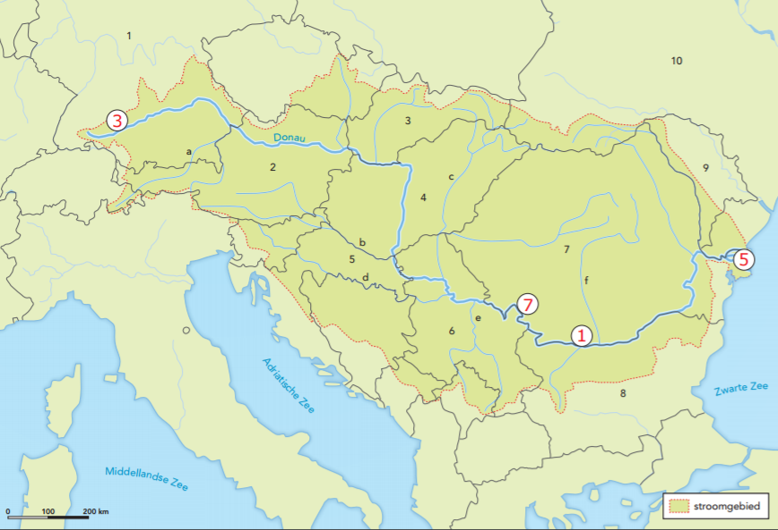

**W18 Stroomgebied van de Colorado.**

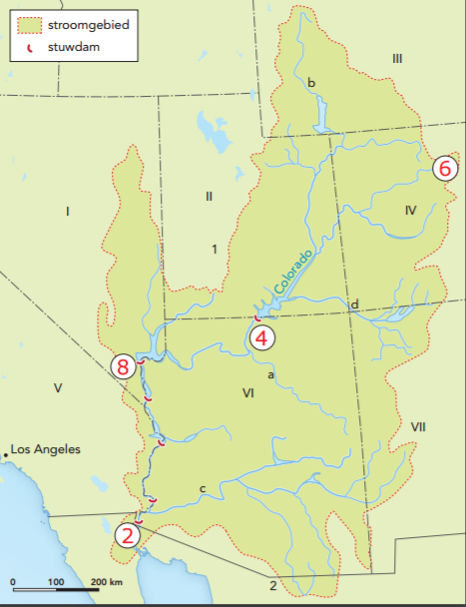

**b** 1 = Duitsland

2 = Oostenrijk

3 = Slowakije

4 = Hongarije

5 = Bosnië en Herzegovina

6 = Servië

7 = Roemenië

8 = Bulgarije

9 = Moldavië

10 = Oekraïne

**c** a = Inn

b = Drava

c = Tisza

d = Sava

e = Morava

f = Olt

**d** 1 = Verenigde Staten

2 = Mexico

I = Nevada

II = Utah

III = Wyoming

IV = Colorado

V = California

VI = Arizona

VII = New Mexico

a = Little Colorado

b = Green River

c = Gila

d = San Juan River

**Opdracht 2 Rivier en landschap**

**a/b/c/d** **W19 Beelden en gebiedskenmerken van de Colorado en de Donau.**

|  |  |  |
| --- | --- | --- |
|  | **Colorado** | **Donau** |
| **Rivier in zijn geheel** | | |
| lengte rivier | 2.352 km | 2.850 km |
| oppervlakte stroomgebied | 639.000 km2 | 817.000 km2 |
| **Bovenloop** | | |
| figuur nr. | 2.38 | 2.39 |
| landschap | hooggebergte, veel reliëf | middelgebergte |
| type rivier | ingesneden beek | (bron) |
| klimaat | E = Df | B = Cf |
| **Middenloop** | | |
| figuur nr. | 2.33 en 2.37 | 2.32 en 2.35 |
| landschap | ingesneden plateau, canyon | laagland |
| type rivier | diep ingesneden, meanderend | meanderend |
| klimaat | D = BS | C = Cf |
| **Benedenloop** | | |
| figuur nr. | 2.34 | 2.36 |
| landschap | woestijn, vlak | laagland, vlak |
| type rivier | (af en toe opdrogende rivier) | delta |
| klimaat | F = BW | A = BS |
| monding | geen delta | delta |

**Opdracht 3 Rivier en klimaatgebieden**

**a/b/d** **W21 Klimaatgrafieken.**

Diagram A = steppeklimaat, BS

Diagram B = zeeklimaat, Cf

Diagram C = zeeklimaat, Cf

Diagram D = steppeklimaat, BS

Diagram E = landklimaat, Df

Diagram F = woestijnklimaat, BW

**c** De Colorado krijgt het meeste water van de sneeuw en het smeltende ijs in de bergen, en vervolgens krijgt de rivier alleen water van de geringe neerslag in het gebied.

De Donau krijgt het meeste water van regen in het hele gebied (vochtig klimaat).

**d** zie W18: De Colorado heeft veel water in de bergen, maar is in de woestijn afhankelijk van de geringe hoeveelheid neerslag. Daar verdampt ook nog veel water. Er blijft weinig over in de benedenloop, te weinig om veel sediment te verplaatsen naar de monding voor de deltavorming.

**Opdracht 4 Rivier en verwering**

**a** **W22 Type verwering(en) in de verschillende delen van de twee rivieren.**

|  |  |  |  |
| --- | --- | --- | --- |
| **Rivier** | **Bovenloop** | **Middenloop** | **Benedenloop** |
| Colorado | vorstverwering | verwering door temperatuurverschillen | weinig verwering |
| Donau | chemische verwering, verwering door plantengroei | verwering door plantengroei | weinig verwering |

**b** De Donau stroomt door een kalksteengebied. Dat gebied is gevoelig voor zuren van planten: chemische verwering.

**c** Door de vorst kan het water in de scheurtjes in de rotsen bevriezen en uitzetten. Dit leidt tot diepere scheuren.

**Opdracht 5 Erosie en sedimentatie**

**a** In zeeën werden dikke pakketten gesteenten afgezet. Het gebied van de middenloop werd in zijn geheel opgeheven. De rivier die voor die tijd over het gebied meanderde, sleet zich in het plateau in en behield de meanders.

**b**  Erosie door massaverplaatsing. De hellingen zijn steil. Er kan makkelijk een aardverschuiving optreden.

**c** **W23 Erosievormen in de bovenloop, de middenloop en de benedenloop van de Donau en de Colorado.**

|  |  |  |  |  |  |  |
| --- | --- | --- | --- | --- | --- | --- |
| **Rivier** | **Bovenloop** | | **Middenloop** | | **Benedenloop** | |
|  | Sedimenta-tie | erosie | sedimentatie | erosie | sedimentatie | erosie |
| Donau | - | oplossing van gesteente | in de vlakten | uitschurende werking bij kloven | veel sedimenta­tie, onder andere bij overstromingen | klein beetje bij de buitenbochten |
| Colorado | - | uitschurende werking van snelstromend water | - | uitschurende werking bij het omhoogkomende plateau | sedimentatie bij aanvoer van gronddeeltjes, als er water is | - |

**Opdracht 6 Functie van de rivier**

**a** Functies van de Donau gevraagd voor de mens:

1) scheepvaart

2) drinkwater

3) toerisme

4) natuurbehoud

**b** Functies van de Colorado gevraagd voor de mens:

1) irrigatie

2) hydro-elektriciteit

3) drinkwater

4) toerisme

**c** Verschillen gevraagd met twee argumenten, bijvoorbeeld:

1) scheepvaart: geen scheepvaart op de Colorado: slecht bevaarbaar door de dammen zonder sluizen: sociaalgeografisch

2) irrigatie: bij de Donau een minder droog klimaat dan bij de Colorado; zal in mindere mate geïrrigeerd worden; fysisch-geografisch

3) hydro-elektriciteit

**Opdracht 7 Evaluatie**

**a** zie W17 en W18

**b** zie de antwoordmodellen bij de betreffende deelvragen

**Casusopdracht Verschillen in Zuid-Scandinavië**

**Vraag 1**

**a/b W-VB1 Doorsnede Noorwegen-Zweden.**

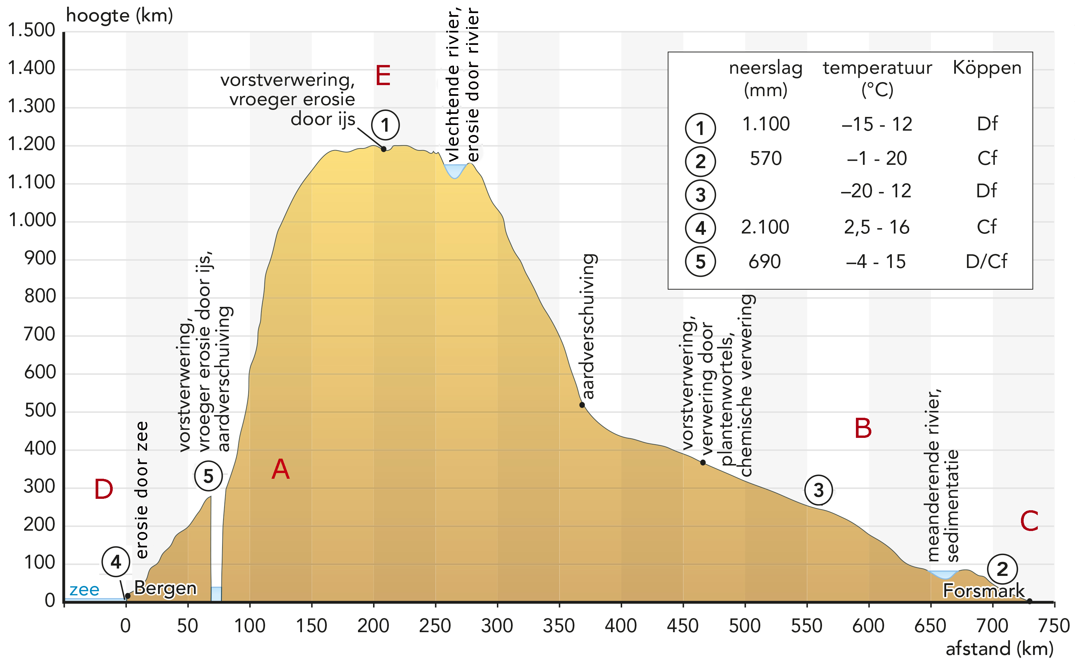

**Vraag 2**

zie W-VB1

**Vraag 3**

**a/b** zie W-VB1

**Vraag 4**

**a** Twee conclusies gevraagd over neerslag en locatie:

1) Aan de westkant valt aan de voet van de berg de meeste neerslag (door aanlandige wind en stuwingsneerslag).

2) Naarmate je meer naar het oosten gaat, valt aan de lijzijde van het gebergte de minste neerslag.

**b** Twee conclusies gevraagd over temperatuur in de zomer en locatie:

1) Hoe verder landinwaarts, hoe warmer het in de zomer wordt.

2) Hoe hoger je komt, hoe kouder het in de zomer wordt.

**c** Twee conclusies gevraagd over temperatuur in de winter en locatie:

1) Hoe hoger je komt, hoe kouder het wordt.

2) Hoe verder van zee (bij aanlandige wind, aan lijzijde), hoe kouder het wordt.

**Vraag 5**

zie W-VB1

Er zijn meerdere antwoorden mogelijk, afhankelijk van de gekozen plekken.

Voorbeelden van goede antwoorden zijn:

- Aardverschuiving: door de steile helling van het bergmassief kunnen makkelijk kleine aardverschuivingen ontstaan, met name aan de westzijde, door regenval.

- Op het plateau is het zo koud dat er vlechtende rivieren ontstaan (deel van het jaar bevroren, deel van het jaar water).

- Als het sneeuwwater op het plateau smelt, zal de stroomsnelheid groot zijn en zal er veel erosie door rivierwater optreden.

- Op het plateau is het zo koud dat er vorstverwering kan optreden in de zomer, lente en herfst. Maar ook in de lager gelegen gebieden is het koud genoeg voor vorstverwering. Bij steile hellingen ligt het gesteente waarschijnlijk bloot, dan zal zeker vorstverwering optreden.

- Vroeger, kouder klimaat, ijstijd is het hooggelegen plateau bedekt geweest met ijs: dus vroeger erosie door ijs. De fjord is vroeger ook uitgeschuurd door de eroderende werking van een gletjsertong.

- In gebieden die lager liggen en bedekt zijn met bossen, kan er verwering door plantenwortels optreden en kan door de plantenzuren chemische verwering optreden.

- In de lager gelegen gebieden zullen de rivieren minder snel stromen, dus meanderen en zal er door de tragere stroomsnelheid sedimentatie optreden.

- Erosie door de zee zal kunnen voorkomen bij de rotsachtige kusten aan de westkant. Daar beukt de Atlantische Oceaan op de kust, beladen met zanddeeltjes: erosie door zeewater.

**Vraag 6**

Eigen keuze leerling, bijvoorbeeld:

1) fjord. Vroeger had dit gebied een ijskap. Er werd een diepe vallei uitgeschuurd, die opgevuld werd met zeewater: dit werd een fjord toen het klimaat warmer werd.

Nu kan er erosie door de zwaartekracht plaatsvinden in de steile wanden, met als gevolg aardverschuivingen.

Er is vorstverwering doordat het in de nachten in de winter koud kan zijn en overdag boven het vriespunt kan uitkomen. Water in spleten kan zo opvriezen en ontdooien, waardoor stenen kunnen splijten.

2) hoog plateau. Door de ijskap is het plateau vroeger vlak geërodeerd. Het is er koud: vlechtende riviertjes. Er is weinig vegetatie door de koude en de hoogte: dus vorstverwering mogelijk.

**Finish**

**Slotopdracht**

**a/b W-VB2 Kenmerken van drie locaties in Zuid-Amerika.**

|  |  |  |
| --- | --- | --- |
| **Locatie 1** | **Locatie 2** | **Locatie 3** |
| W28B, gebied in Zuid-Peru aan de kust | W28C, gebied in Brazilië bij de monding van de Amazone | W28A, gebied in Zuid-Chili |
| aflandige wind | Af-klimaat | aardverschuiving |
| BW-klimaat | chemische verwering | EH-klimaat |
| duinvorming | deltakust | fysische verwering |
| fysische verwering | fysische verwering | gletsjeruitschuring |
| hoge luchtdruk | ITCZ | hard gesteente |
| passaat | lage albedo | hoge albedo |
| positieve energiebalans | meanderende rivier | hoogteligging |
| sedimentatie | positieve energiebalans | puinhelling |
| uitschurende werking | sedimentatie | sedimentatie |
| winderosie | stijgingsregen | stuwingsregen |
| woestijn | stijgende lucht | uitschurende werking |
|  | veel zuren in de bodem | vlechtende rivier |
|  | verwering door boomwortels | vorstverwering |
|  |  | westenwinden |

**c** - Locatie 1

In dit gebied in Peru vind je de zuidoostpassaten die vanuit de hogedrukgebieden naar de evenaar waaien, met een afwijking naar links. Dit geeft aflandige winden. Daardoor heeft het een BW-klimaat, een woestijn. Door fysische verwering door instraling van de zon vergruist het gesteente. Tijdens het transport daarvan zal winderosie zorgen voor de afbraak van gesteenten en zal het door wind elders gesedimenteerd kunnen worden tot duinen. De zon staat vrij hoog, dicht bij de evenaar: positieve energiebalans.

- Locatie 2

In Brazilië, bij de monding van de Amazone, bij de evenaar, ligt de ITCZ dicht in de buurt: dus veel stijgingsregens. Het is er warm: Af-klimaat; positieve energiebalans door hoge zonnestand. En fysische verwering door boomwortels: veel plantengroei, en chemische verwering door de zuren in de bodem. Door de vele plantengroei is de albedo laag. De rivieren zullen in het laagland meanderen en bij de kust door sedimentatie een delta vormen.

- Locatie 3

In het gebied in Zuid-Chili waaien westenwinden vanuit de zuidelijke hogedrukgebieden in het poolgebied naar de lagedrukgebieden op de gematigde breedte. Dat betekent een aanlandige wind, dus stuwingsneerslag bij de bergen. EH-klimaat. Door de kou (bergen) ligt er veel sneeuw: hoge albedo. De kou leidt tot vorstverwering. Op de steile hellingen is er gevaar voor aardverschuivingen. Het harde gesteente verweert niet zo gemakkelijk en zorgt voor scherpe bergkammen. Het ijs heeft een uitschurende werking en het gruis kan in de vorm van een puinhelling gesedimenteerd worden. De rivieren die uit de gletsjers stromen, zijn vlechtende rivieren.

**Examentraining**

**Opgave 1 Klimaat en rivieren in Guatemala**

**1** Aw-klimaat

**2** In de zomer is er een lage luchtdruk boven de V.S.; de hoge luchtdruk is van de subtropen verschoven naar het noorden, vlak onder de evenaar (oorzaak),

daardoor gaan de winden van hoge naar lage druk, met een afwijking naar rechts op het noordelijk halfrond: aanlandige wind (gevolg).

**3** Situatie: De stad Guatemala ligt hoog in de bergen.

Algemene regel (verklarend principe): De temperatuur neemt met de hoogte af met 6° per 1.000 m. Guatemala zal dus gemiddeld, ondanks de lage breedteligging, lagere temperaturen hebben.

**4** De bergketen ten zuiden van de bronnen van deze rivieren vormt een waterscheiding.

**5** De Rijn ontspringt lager (op 2.500 m in de Alpen) dan de Nahualate (op 3.000 m).

De Rijn legt een veel langer traject af naar de zee (ruim 1.000 km); de Nahualate 130 km. De Rijn heeft dus een lager verhang (verschil in hoogte per km) dan de Nahualate.

**Opgave 2 Landschap in Guatemala**

**6** Ja. Door het vochtige klimaat is er veel plantengroei en zijn er veel zuren (oorzaak),

waardoor er veel oplossing van gesteente door de zuren in het grondwater mogelijk is: chemische verwering (gevolg).

**7** Vorstverwering: het is er te warm; geen vorst met overdag dooiverschijnselen.

**8** Twee vormen van erosie gevraagd, met toelichting:

1) erosie door massaverplaatsingen: veel reliëf, dus steile hellingen

2) erosie door water: afspoelen langs de hellingen